STEP7程序的编写

例子中的程序使用语句表（STL）编写的，只有两句，可以用调试工具调试。在这个程序中，存在MB100中的时钟存储器频率值将作为数据输出。

语句表： MB100 clock clock memory byte
QB 0 QB ouput display

时钟存储器中的每一位都需设定一个周期/频率值。以下的设定就是适用的：

位 | 7 | 6 | 5 | 4 | 3 | 2 | 1 | 0
周期 | 2 | 1．6 | 1 | 0．8 | 0．5 | 0．4 | 0．2 | 0．1
频率 | 0．5 | 0．625 | 1 | 1．25 | 2 | 2．5 | 5 | 10

16．在SIMATIC Manager中选中块文件夹。（→SIMATIC Manager →Blocks)
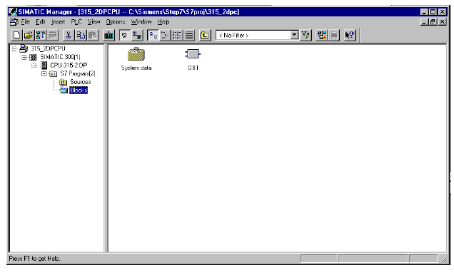

17．在SIMATIC Manager中双击 Blocks区的 OB1 。 ( →OB1)

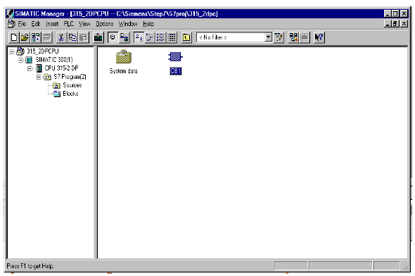

18. 点击 OK，接受OB1的选项设置。（→OK)
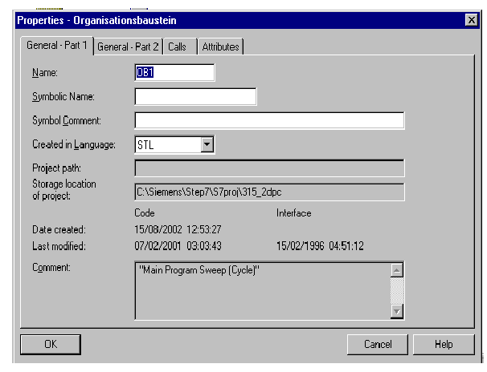

- 编辑器配有 LAD (梯形图), STL （语句表）, FBD（功能块）三种编辑方式。在程序块中按照相应的方式编辑程序。激活第一个 Network，并打开块OB1。
然后开始写STEP 7 程序。每一个独立的STEP7 程序都可以分成 若干 Network 。可以通过点击 图标来产生新的Network 。

注意： 程序文档的内容和程序注释通过分隔符‘//’来分开。

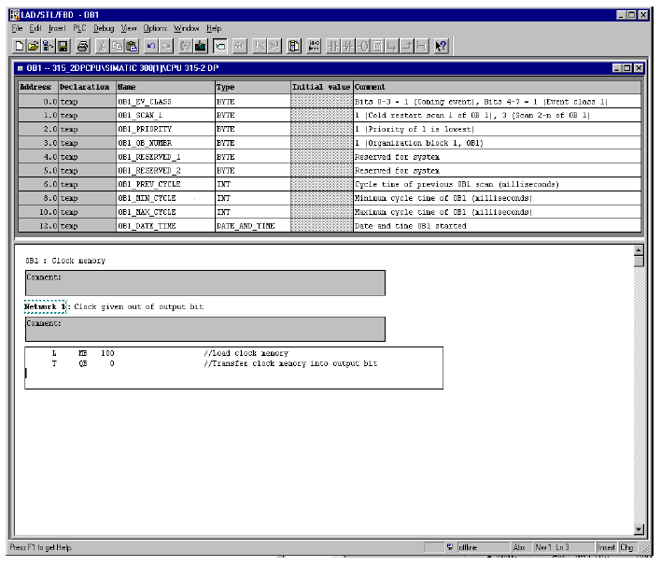

在 Network ：
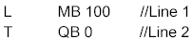
Line1激活了时钟存储器，Line2将相应的频率数据传送到输出位上。这时，8位的输出将依据时钟存储器的不同频率而闪烁。

注意：输出的地址将因硬件组态的不同而不同。

